На что обратить внимание при выборе детской одежды?
(советы родителям)

- Ткань, из которой сшита форма, должна хотя бы наполовину состоять из натуральных материалов. Лучше всего подходят для школьной формы хлопок и лён для осеннего и весеннего времени, шерсть и кашемир — для зимы. Максимальный процент синтетических волокон в школьной форме — не более 55%.

- Внимательно изучите маркировку одежды — ярлычок с данными производителя и составом ткани. Маркировка продукции может быть нанесена на изделие, этикетку, прикрепляемую к изделию или товарный ярлык, упаковку изделия, а также листок-вкладыш к продукции. Маркировка продукции должна быть читаемой, доступной для осмотра, представленной на русском языке. Маркировка должна содержать следующую информацию:
— наименование страны, где изготовлена продукция;
— наименование и местонахождение изготовителя (уполномоченного изготовителем лица), импортера, дистрибьютора;
— наименование и вид (назначение) изделия;
— дата изготовления;
— срок службы продукции (при необходимости); м— гарантийный срок службы (при необходимости);
— товарный знак (при наличии);
— единый знак обращения продукции на рынке
Государств – членов Таможенного Союза.

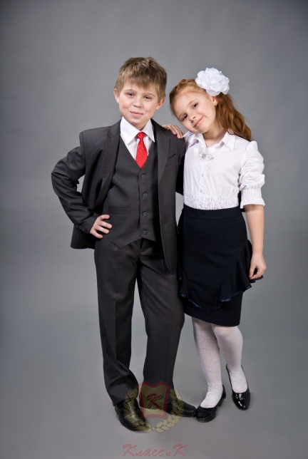
- Не стоит отдавать предпочтение одежде, уход за которой предусматривает химчистку – вещества, используемые для этой процедуры, могут вызывать у ребенка раздражение и аллергические реакции.

- Если от изделия исходит резкий запах – откажитесь от покупки!

- Остановите свой выбор на моделях спокойных, сдержанных цветов. Слишком яркая цветовая гамма может вызывать у детей повышенную утомляемость и снижать концентрацию внимания.

- Гарантией безопасности школьной формы для здоровья ребёнка является наличие декларации о соответствии на данное изделие или сертификата соответствия. Данные документы продавец обязан предъявить покупателю по первому требованию.

- Прислушивайтесь к мнению самого ребенка! Ведь если школьная форма будет ребенку не к душе, или не будет для него комфортной – нахождение в ней достаточно долгое время станет для ребенка серьезным испытанием, что может негативно казаться не только на успеваемости, но и на психологическом состоянии ребенка.

Филиал ФБУЗ «Центр гигиены и эпидемиологии в Алтайском крае в городе Алейске, Алейском,
Калманском, Топчихинском, Усть-Калманском, Усть-Пристанском и Чарышском районах»
Группа по защите прав потребителей, гигиенического обучения и воспитания населения
658130, Алтайский край, г. Алейск, пр-д. Олимпийский, 7
Тел/факс (38553) 66-0-37, 23-3-05, E-mail: aleysk@altcge.ru
Алейск, 19.08.2019

